Maven安装与配置

目录

Maven安装与配置 1

1. Maven安装 3

2. Eclipse 配置 4

# Maven安装

将安装包apache-maven-3.1.1-bin.zip解压至如图位置

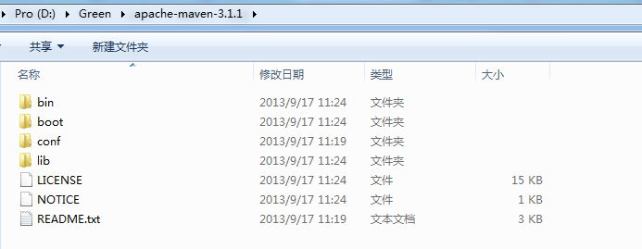配置环境变量

|  |  |  |
| --- | --- | --- |
|  | MAVEN_HOME | D:\Green\apache-maven-3.1.1 |
|  |  |  |

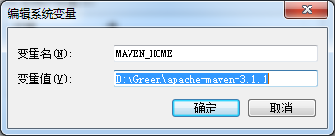

在path中追加mavenbin路径

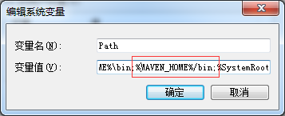

新建空白目录用于maven仓库：E:\maven\repo，并将文件settings.xml，放于该目录下，打开settings文件，替换原内容为：<localRepository>E:\maven\repo</localRepository>

验证配置，打开cmd，输入

# mvn –v

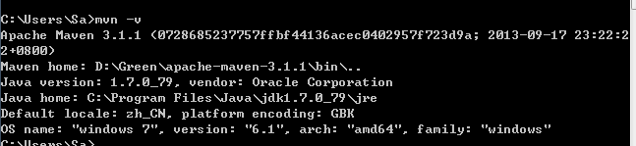

完成安装

# Eclipse 配置

打开eclipse配置界面，修改为刚才新建的目录文件settings.xml（如图）

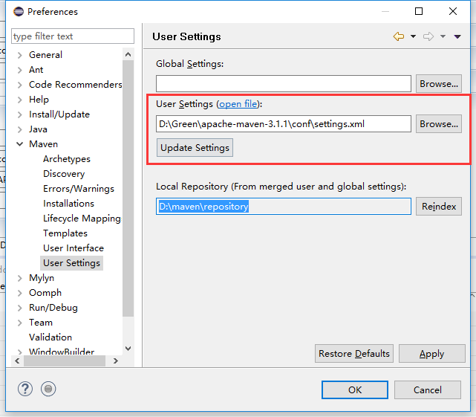

配置完成。